Описание объекта муниципального имущества по адресу: город Мурманск, ул. Гвардейская, дом 3
Тип имущества: нежилое помещение в жилом доме,
подвал, помещение 2а, 4а (3), площадь 199,5 кв.м, отдельный вход.
1. Наличие инженерных сетей:
- Электроэнергия – есть
- Отопление – есть
- Водоснабжение – есть
- Водоотведение – есть
2. Материал постройки – кирпич
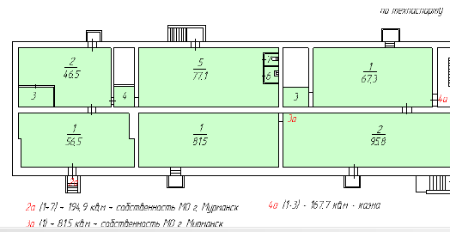
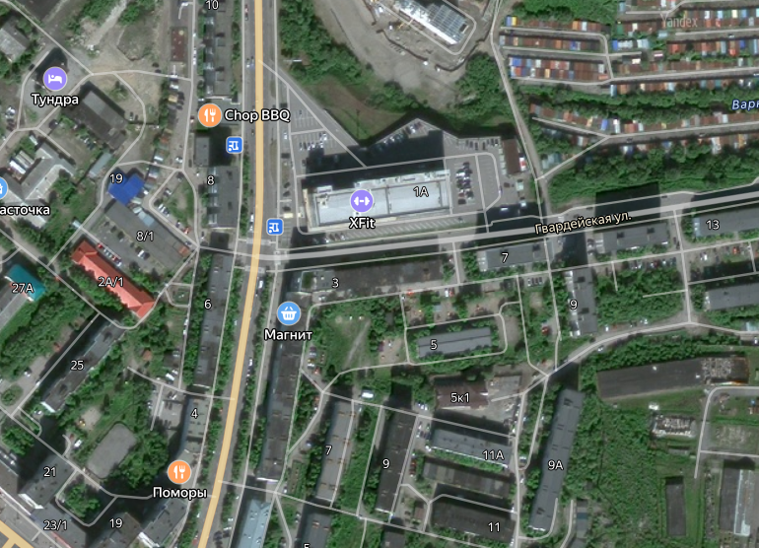

АДМИНИСТРАЦИЯ ГОРОДА МУРМАНСКА
КОМИТЕТ ИМУЩЕСТВЕННЫХ ОТНОШЕНИЙ ГОРОДА МУРМАНСКА
В Ы П И С К А
из реестра муниципального имущества города Мурманска
город Мурманск | 23.11.2023
Настоящая выписка содержит сведения из раздела № 1 «Сведения о муниципальном недвижимом имуществе» по состоянию на 23.11.2023
1. | Тип (категория) объекта | Объект нежилого фонда (нежилые помещения в многоквартирном доме (подвал))
2. | Реестровый номер | 51:О:H-031:003:000-000:000
3. | Наименование | Нежилые помещения в многоквартирном доме
4. | Адрес (местоположение) недвижимого имущества | г. Мурманск, ул. Гвардейская д. 3
5. | Этаж (номер на поэтажном плане) | подвал/2а (1-7)
6. | Общая площадь, кв.м | 194,90
7. | Площадь подвала, кв.м | 194,90
8. | Иные параметры недвижимого имущества
9. | Балансовая стоимость недвижимого имущества, руб | 1 074 363,54
10. | Сумма начисленной амортизации (износ), руб | 135 739,32
11. | Кадастровый номер недвижимого имущества | 51:20:0002125:2555
12. | Кадастровая стоимость недвижимого имущества, руб | 7 234 969,59
13. | Собственник недвижимого имущества | Муниципальное образование город Мурманск
14. | Госрегистрация права муниципальной собственности | № гос.регистрации 51-01/01-17/2000-179 от 16.11.2009
15. | Дата возникновения права муниципальной собственности | 05.10.1999
16. | Реквизиты документов оснований возникновения права муниципальной собственности на недвижимое имущество | Постановление администрации города Мурманска №2666 от 28.09.1999;  Приказ Комитета №1301/04 от 05.10.1999;  Решение Мурманского городского Совета (приложение №1 к указанному решению) №9-104 от 30.05.2005  Принято от ОАО "Мурманскморстрой"
17. | Правообладатель муниципального недвижимого имущества/наличие в составе казны | Казна муниципального образования город Мурманск
18. | Реквизиты документов оснований использования недвижимого имущества правообладателем/наличия в составе казны | Приказ Комитета №83 от 21.01.2014
19. | Госрегистрация права правообладателя
20. | Установленные в отношении муниципального недвижимого имущества ограничения (обременения) с указанием основания и даты их возникновения и прекращения
21. | Примечание | В перечне субъектов МСП  Включено в РМИ на основании приказа по корректировке площади в казне № 83 от 21.01.2014, согласно обследования ММБУ "ЦКИМИ"  Помещения площадью 194,9 кв.м. в соответствии с постановлением АгМ от 02.08.2017 № 2515 от 06.09.2018 № 3002 входят в "Перечень мун

